УСТЬИНСКИЙ ФИЛИАЛ
МУНИЦИПАЛЬНОГО БЮДЖЕТНОГО ОБЩЕОБРАЗОВАТЕЛЬНОГО УЧРЕЖДЕНИЯ
УСТЬИНСКАЯ СРЕДНЯЯ ОБЩЕОБРАЗОВАТЕЛЬНАЯ ШКОЛА
МОРШАНСКОГО РАЙОНА ТАМБОВСКОЙ ОБЛАСТИ

«Природные и урбанистические ландшафты: восприятие человеком».

Исследовательская работа по геоэкологии

Выполнил: Теселкин Дмитрий Николаевич
8 класс
Руководитель: Нестерова Галина Алексеевна,
учитель географии
Устьинского филиала МБОУ Устьинской СОШ

2016 г

Содержание
Введение………………………………......................................................2
Глава 1 Влияние природного ландшафта на человека …………………4
Глава 2 Особенности урбанизированных территорий…………………9
Глава 3 Практическое исследование……………………………………12
Заключение…………………………………………………………….....16
Литература……………………………………………………………......17
Приложение ……………………………………………………………..18

Введение.
Для второй половины 20-века был характерен бурный рост городов и развития городского образа жизни- урбанизация, будущая политика развития российских городов (как и европейских) будет, по мнению доктора географических наук Ю.Г. Липеца, покоится на «трех китах»:
1) привлекательность города как места постоянного жительства;
2) привлекательность для размещения разных видов деятельности и инвестиции;
3) привлекательность для внешних посетителей, деловых людей и туристов.
В связи с этим появилось и мышление нового человека, урбанистическое мышление.
Цель: отношение молодого гражданина к городу, как к социально- географическому объекту.
Задачи:
1) Изучить научную литературу по теме исследования, расширить опыт научно-практической работы.
2) Рассмотреть г. Моршанск, как объект, определяющий мировоззрение современного молодого человека;
3) Изучить мнение учащихся о влиянии ландшафта на эмоциональное состояние человека; провести социологические опросы; создать буклет « Восприятие ландшафтов человеком».
Объект исследования: научная литература и мнение обучающихся.
Предмет: природные и урбанистические ландшафты , как естественные и антропогенные природные комплексы.
Гипотеза: красивый природный ландшафт вызывает ощущение психологического комфорта, лечит, поддерживает интерес к родному краю.
Теоретическая значимость исследования состоит в том, что в ней определяются понятия природных и урбанистических ландшафтов и их значение в восприятии человеком.
Практическая значимость определяется возможностью применения результатов исследования на уроках географии, посвященных природным и антропогенным ландшафтам, на уроках геоэкологии, посвященных эколого-географическому положению Тамбовской области, геоэкологическим зонам и районам, населенным пунктам, при проведении мониторинга ландшафтов. Созданный буклет раскрывает научное понятие ландшафта.
В работе использовались следующие методы: анализ научной литературы и социологический опрос.
Актуальность. Экологическая и социальная география имеет не только научное, но и огромное практическое прикладное значение. Окружающая среда для нас это не только объект социальной географии. Природные и урбанистические ландшафты воспитывают в школьниках эстетические чувства, любовь к родной природе. В работах Пивоварова Ю.Л. большое внимание уделяется урбанизированным территориям, так как в городах больше возможностей для разностороннего образования, выбора профессии, приобщения к культурным ценностям. Но с другой стороны в городах резко обостряются экологические проблемы. Причём степень сложности этих проблем находится в прямой связи с величиной города. Для достижения задач исследования мною была изучена научная литература по данному вопросу. В ней затрагивается проблема влияния природных ландшафтов на художественное восприятие, эмоциональность молодого человека. Заставляет его переживать удивление, восторг, радость. А радость - это естественный стимул работы мозга.
Я в своём исследовании попытался выяснить отношение обучающихся к городу, как к географическому объекту сравнивал самочувствие младших школьников и старшеклассников в природе и в городской среде.

Глава I

Влияние природного ландшафта на человека. Человек всегда стремится в лес, в горы, на берег моря, реки или озера. Здесь он чувствует прилив сил, бодрости. Недаром говорят, что лучше всего отдыхать на лоне природы. Санатории, дома отдыха строятся в самых красивых уголках. Это не случайность. Оказывается. Что окружающий ландшафт может оказывать различное воздействие на наше психоэмоциональное состояние. Созерцание красот природы стимулирует жизненный тонус и успокаивает нервную систему. Растительные биоценозы, особенно леса, оказывают очень сильный оздоровительный эффект. Их прохлада, гармония различных звуков и красок, многообразие запахов, особенно приятны человеку. Природа- источник научных знаний, развития различных отраслей науки. Каждому известно оздоровительное значение природы. Воздух в лесу, насыщенный озоном и фитонцидами, чистая вода горных рек, определённый климат и множество других проявлений природы действуют положительно на организм человека, который использует их в лечебных целях. Трудно переоценить воспитательное значение природы. Общение с природой, навыки бережного отношения к ней, забота о живых существах имеют очень большое воспитательное значение для людей любой социальной системы. Уже в 7-8- летнем возрасте прочно усваиваются такие понятия, как окружающая среда, борьба с загрязнением рек, озёр, лесов. Ребята ухаживают за садами и парками, устанавливают в них скворечники, бережно относятся к природе, животному миру. В старших классах на уроках географии учащиеся обсуждают проблемы и последствия урбанизации и индустриализации. Для духовного формирования человека важно, чтобы он с самого раннего детства наблюдал природу, общался с ней. Её облагораживающее влияние будет сказываться потом на характере человека всю жизнь. С момента, когда ребёнок доверчиво потянулся к собаке, подобрал воробья с перебитым крылом, в его сердце поселилась доброта к миру. Обратите внимание, с каким сияющим, счастливыми глазами малыш застывает теперь на улице при виде лошади - для маленького горожанина это такая редкая и потому незабываемая встреча. Благотворность влияния природы на человека в пору его становления всегда понимали большие писатели.
М. Е. Салтыков-Щедрин вспоминает в «Пошехонской старине», что ему уже было за тридцать лет, когда он прочитал «Детские годы Багрова- внука» и прочитал почти с завистью. Он пишет, что природа лелеявшая детство Багрова, была богаче и светом, и теплом, и разнообразием содержания, нежели бедная природа его серого захолустья, но ведь для того, чтобы и богатая природа осияла душу ребенка своим светом, необходимо, чтобы с самых ранних лет создавалась то стихийное общение, которое, захватив человека в колыбели, наполняет все его существо и проходит потом через всю его жизнь. Реже рассматривается влияние ландшафта на музыкальное творчество. Но и в музыковедческой литературе мы встретим строки об отражении степных просторов в напевности русской народной музыки, об отражении суровых красот природы Норвегии в музыке Э. Грига.
Но было бы неверным считать, что ландшафт как источник эстетического восприятия воздействует лишь на мастеров искусства. Думаю, что нет человека, для которого тот или иной ландшафт не выступал источником эстетического восприятия.
При этом нередко восприятия комплексного. Цвет стеблей и колосьев, колыхание и шелест пшеницы, голубизна неба и полёт птицы, свинцовость неба и рокот налетающих на берег волн и создают совместно единый звуковой и зрительный образ места, образ ландшафта. Особое значение принадлежит ландшафтному по своей сути образу родных мест, нередко приобретающему значение обобщённого художественного образа Родины.
Мы были бы неточны, если бы не упомянули о том, что ландшафт выступает не только источником эстетического восприятия, но и объектом творчества. При этом речь у нас пойдёт об архитектуре. И дело не только в том, что в рамках этой науки-искусства сложилась на основе прежде всего создания парковых пейзажей особая отрасль- ландшафтная архитектура. Цель её- создание гармоничных пейзажей. Но элементы ландшафтно-пейзажного мышления сейчас выходят последовательно на всё более широкую арену. «Добиться сочетания инженерных сооружений с пейзажем», «добиться при планировке города максимального использования особенностей пейзажа-ландшафта»- вот цели которые всё чаще и чаще провозглашаются не только ландшафтной архитектурой, но и архитектурой в целом. А пейзаж, облик местности - это с позиций естествоиспытателей не что иное, как отражение сложнейших процессов локальных взаимосвязей компонентов природы. При анализе влияния природных комплексов на развитие архитектуры мы невольно уже переходим от рассмотрения ландшафта как условия инженерно- технической и хозяйственной деятельности к рассмотрению его одновременно и как объекта, и как источника творчества, источника вдохновения. Духовные потребности человека тесно связаны с развитием чувства и с осознанием вечной и неиссякаемой красоты природы.
Осознание роли природы в развитии личности основывается на разносторонней нравственно-этической, познавательной и материальной оценки природы. Из этого вытекает право человека на природу, которая реализуется через воспитание заботы о состоянии природной среды. Такой подход связан с формированием моральных убеждений о недопустимости расхищения природных богатств.
Следует подчеркнуть, что нравственными действия человека по отношению к природе становятся лишь тогда, когда они согласуются с общественной моралью.
В процессе нравственного совершенствования личности складывается оценка природы как источника материального блага, физического развития человека.
Природные ландшафты месторазвития через страстную ностальгию вызывают у творческих людей высокую энергетику эмоционально- ценностного восприятия мира и способствуют созданию продуктов кристаллизованной пассионарности. Классическим образцом описания ландшафта жизни является творчество Ивана Бунина, создавшего во Франции в приморских Альпах пронзительную лирико- философскую повесть «Жизнь Арсеньева», ставшую гимном не только срединной России-Подстепья, но и одной из вершин русской и мировой литературы.
Через философско-созерцательное и сверхчувствительное отношение к природе раскрыты ландшафты души человеческой. Это история счастья творчества и становления духовного мира человека, невозможного без гимна любви к природе и женщине-матери.
Естественно, вершины маргинальной русской культуры, были достигнуты в результате высокой энергетики множества «пограничных состояний», включая наличие тонкого слоя интеллектуальной элиты. Однако, решающим явилось открытие маргинальной комплиментарной модели гармонии человека и природы: русский пейзаж, ландшафтно-парковая культура дворянских усадеб. Сады и парки - важный рубеж, объединяющий человека и природу, очеловеченная природа, наполненная историческим временем- воспоминаниями и поэтическими ассоциациями. «Времена года» Петра Чайковского- символ человеческой жизни, ландшафты души. Коммуникативная двуединая природа рубежей ландшафта и человека отражена в своеобразных полюсах кристаллизованной пассионарности: Историко-религиозных (Сергиев посад, Валаам, Соловки, Кирилло-Белозёрский и др.) историко-архитектурных (Новгород, Суздаль, Владимир и др.) эстетико- художественных, природно-исторических (Михайловское, Абрамцево, Поленово, Таруса и др.) ландшафтно-парковых. Благодаря гармонии природы и человека, его открытости к внешнему миру были достигнуты вершины маргинальной русской культуры.

Глава II

Особенности урбанизированных территорий. Для современного этапа развития человечества характерен быстрый рост числа и размеров городов. Особенно интенсивно растут большие города с населением больше 100 тыс. человек. Такие города занимают 1% площади суши. Но их воздействие на природные условия и экономику всего мира очень велико. На этой ограниченной территории проживает свыше 45% населения Земли. Но именно они производят около 80% мировой продукции в стоимостном выражении. При этом города дают свыше 80% всех выбросов загрязняющих веществ в атмосферный воздух и гидросферу.
В городах больше возможностей для разностороннего образования, выбора профессии, приобщения к культурным ценностям, поэтому они притягивают к себе сельских жителей. В начале следующего века в городах, по-видимому, будет проживать свыше 50% населения мира. Особенно быстро растут города в развивающихся странах. Их площадь здесь увеличивается вдвое каждые 12-15лет. В разных странах и регионах мира доля городских поселений в общей площади сильно различается. В такой развитой стране, как Германия, под городскими поселениями, дорогами ныне уже занято свыше 10% всей территории. В ряде районов мира сформировались и формируются огромные территории практически слившихся между собой городов, с огромными скоплениями людей. Рост концентрации людей, рост промышленных предприятий и автомобилей сопровождается значительными изменениями природных условий и ландшафтов в городах и пригородах, возникновением в них специфических природных явлений ухудшением экологических качеств городской среды. В городах резко обостряются экологические проблемы. Причём степень сложности этих проблем находится в прямой связи с величиной города. Чем город крупнее, тем сильнее изменены природные условия, тем труднее решать экологические задачи. По сравнению с сельской местностью большинство городов мира имеет худшие экологические условия для жизни человека. Это обусловлено тем, что все компоненты природы в городах изменены деятельностью людей.
Наиболее консервативный компонент ландшафта- рельеф. Однако в городах, и он очень изменён. Так, при застройке города строители широко применяют планацию рельефа. Тем самым достигается увеличение площадей городских кварталов, дорог и проездов. Но при этом происходит нарушение естественных природных процессов. Оказывается затруднённым поверхностный сток, ухудшаются условия для отвода и опускания уровня грунтовых вод. Поэтому оврагов и речек сопровождается подтоплением подвалов домов, создаёт условия для размножения в них комаров. В городах обычно присутствует искусственные элементы рельефа. Во всех городах мира происходит ухудшение качества воздуха за счет его запыленности. А это очень опасно, т.к. от состояния воздуха зависит здоровье людей.
Воздух городов отличается от сельской местности резко повышенным содержанием ядовитых газов и пыли. Многочисленные предприятия, отопительные станции, автотранспорт выбрасывает в воздух большие массы пылевидных веществ. Вследствие повышенного перемешивания воздуха над городами мельчайшие частицы пыли поднимаются выше километра и разносятся на сотни километров от источника загрязнения. Более крупные частицы пыли обычно не поднимаются выше нескольких сотен метров.

Поэтому в безветренную погоду образуется в воздухе слой грязи, плавающей в виде свода над городом на высоте 300-500м. Этот слой, нависающий над большими городами снижает прямую солнечную радиацию, уменьшает продолжительность солнечного сияния. Пыль, выброшенная многочисленными промышленными предприятиями и отопительными установками, автотранспортом, резко повышает количество так называемых ядер конденсации. Особенно эффективны в качестве ядер конденсации частицы серы и соединения азота, которые широко представлены в воздухе городов. В результате крупные города отличаются повышенным числом облачных, пасмурных, туманных дней.
Помимо пыли в воздух городов попадают ядовитые газы. Наиболее распространены выбросы сернистых соединений. Среди них первое место по степени токсичности занимает сернистый ангидрид. Он попадает в воздух при сжигании в топках угля, мазута и газа. Постоянное воздействие сернистых соединений даже низких концентраций ухудшает рост растений или повреждает их. Сухие вершины сосен, обесцвеченная листва, бурые и красные пятна листьях, осыпающаяся хвоя - все это признаки большого содержания сернистых веществ в воздухе.
Миллионы кубометров окиси углерода и азота на городские улицы выбрасывают автомобили. Местами, где скапливается особенно много машин, содержание этих веществ достигает опасных размеров. Поэтому в городах неуклонно растет число заболеваний и гибели людей. А также возникают специфические явления, которые вызваны деятельностью человека. К их числу относятся различные смоги. Для возникновения смога нужны определенные условия: значительное количество промышленных и транспортных газов и пыли, выбрасываемых в городской воздух, безветренная погода и нисходящие токи воздуха.

Глава III
Практическое исследование.
Для исследования восприятия учащихся 9-11 классов природного городского ландшафта мною задавался вопрос: можете ли вы, основываясь на собственном жизненном опыте, подтвердить или опровергнуть следующее утверждение - красивый ландшафт вызывает ощущения психологического комфорта, отвлекает от неприятностей, бодрит, успокаивает, лечит, повышает работоспособность, поддерживает интерес к родному краю, повышает его привлекательность. Изложили письменно своё мнение 28 учащихся 9-11 классов. Школьники по преобладающей тональности своих ответов разделились на две группы:
  - «Любители природы» (21 учащихся), которые, размышляя о ландшафте, представляли себе его именно как природный ландшафт (см. приложение таблица № 1).
  - «Урбанисты» (7 учащихся) трактующие главные образом качества культурного, городского, урбанистического ландшафта (см. приложение таблица № 2).

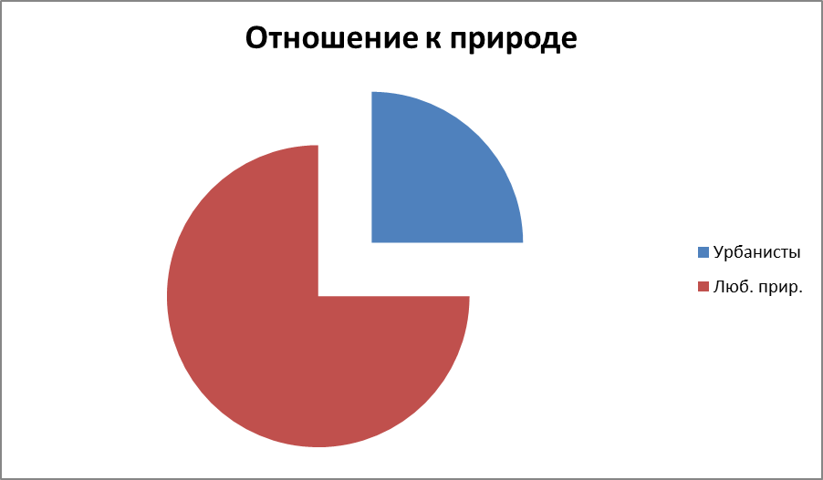
Вот обобщенное мнение первой группы. При выезде на природу человек чувствует себя увереннее, расслабляется, забывает о проблемах, заряжается энергией . Город, по мнению этих учеников, давит на человека своим режимом, динамичностью, разнообразием. Город действительно имеет огромную психологическую мощь, оказывающую отрицательное воздействие на людей. Причина может быть в том, что город имеет большие размеры, цвета его серы и тусклы. Всё это сильно давит на психику человека, и ему необходима временная разрядка. И здесь на помощь человеку приходит природа с её лесами, полями, речками, голубым небом, зелёной травой. Пребывание на природе помогает человеку добиться психологического комфорта и делает возможным дальнейшее существование в городской среде. Есть учащиеся, которых город притягивает гораздо больше, чем природа. Город выступает психологической защитой для современного человека. Человек достаточно уверенно чувствует себя в городской среде благодаря тому, что город, ограничивая жизненное пространство, выступает местом, где человек может себя реализовать.
Также респондентов двух возрастных категорий – обучающихся начальной школы и старшеклассников мы спросили «Каких пять определений (в форме прилагательных) и в какой последовательности вы выберите для оценки нашего районного центра – города Моршанска?»
Оценка города старшеклассниками:
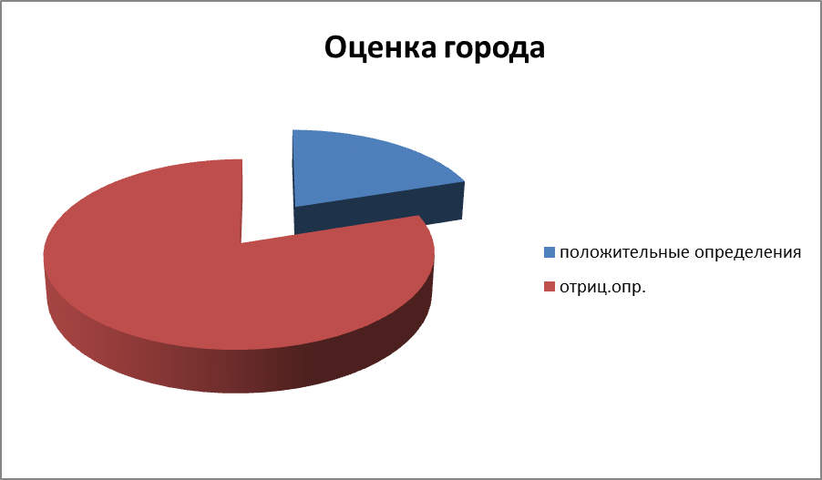
Разные возрастные группы имеют разные мнения. У обучающихся начальной школы оно более идеализировано, чем у учеников старшего возраста. Эти дети больше видят красоту, грандиозность, величие. Плохое они либо не видят, либо видят очень редко, поэтому их прилагательные полны радости, света, привлекательности и прочих положительных эмоций.( приложение таблица№4).

Оценка города обучающимися начальной школы:

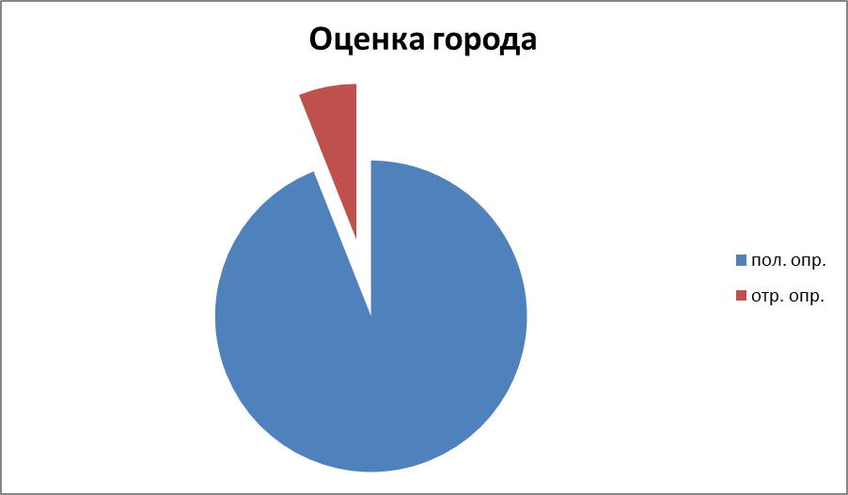

Старшеклассники имеют несколько иное мнение. Появилось больше негативных определений. Школьники стали видеть больше грязи , шума и т .д . , меняется мировоззрение учеников (см .приложение таблица №3).

Проанализировав результаты исследования, можно констатировать, что выдвинутая нами гипотеза исследования подтвердилась. Действительно, красивый ландшафт вызывает ощущения психологического комфорта , лечит, поддерживает интерес к родному краю, урбанистический ландшафт оказывает отрицательное воздействие на людей.

Выводы по результатам исследований:
1 . Из опроса 1 группы школьников « Любителей природы» выявлено, что при выезде на природу человек заряжается энергией, расслабляется, забывает о проблемах, чувствует себя увереннее. Город , по мнению этих школьников , давит на человека своим разнообразием, динамичностью, режимом.
2. Проведя опрос респондентов двух возрастных категорий (обучающихся начальной школы и старшеклассников ) о г. Моршанске , у обучающихся начальных классов мнение более идеализировано, чем у старших школьников. Младшие школьники больше видят в городе красоты, величия, грандиозности, у них сформировалось больше положительных эмоций, поэтому их прилагательные полны радости , света , привлекательности. А старшеклассники имеют несколько иное мнение , они выбрали больше негативных определений , в их ответах в городе больше шума , грязи, и т . д . , т.е. город по их мнению оказывает больше отрицательного воздействия на людей.

Заключение.
В результате исследовательской работы мне удалось выявить особенности мышления современных молодых людей, часто бывающих в городе. Урбанизация создала существенно нового человека с новой психологией, который не представляет себе жизни без города и не нуждается в природе. Но большей половине опрошенных учащихся всё-таки пока не достаёт природы для удовлетворения своих психологических, физиологических и духовных потребностей. Огромное значение в оценке города имеет психологический настрой, образ мышления, даже настроение. Немаловажным фактором является и суровая действительность, окружающая нас. Наша гипотеза нашла подтверждение. Учащиеся разных возрастов имеют разное мнение, но все они по-своему правы. Наш Моршанск бесспорно, красив и своеобразен, но при этом имеет отрицательные явления: шум, загрязнение. И нам это трудно изменить. Но мы ,учащиеся Моршанского района продолжаем любить наш районный центр - город Моршанск и гордиться им.

Литература.
1. «Ландшафты вдохновения». Дергачёв В. А. География в школе. 1999 №4
2. «Охрана окружающей среды». Новиков Ю. В. Высшая школа 1987 286с.
3. «Основы геоурбанистики: Урбанизация и городские системы. Пивоваров Ю. Л. М. ВладосД999 358с.
4. «Ландшафты в науке и практике» Преображенский В. С. М. «Знание» 1981 49с.
5. «Геоэкологические особенности урбанизированных территорий». Родзевич Н. Н. География в школе 1999 №6.
6.«Городская среда в зеркале школьного экологического мониторинга». Рыжов И.Н. География в школе 1998 №3.

Приложение
Таблица 1
Мнение «любителей природы».

Смысл высказывания | Частота высказывания
На природе воздух чище | 12
Можно отдохнуть | 6
Тихо, спокойно | 6
Природа успокаивает | 8
Влияет на здоровье | 8
Поднимает настроение | 5
Красивая природа | 4
Город надоедает | 1

Смысл высказывания | Частота высказывания
Много развлечений, занятий | 6
Расширение кругозор | 4
Общение с людьми | 3
Много гулять по улицам | 1
Живописные пейзажи | 1

Таблица 2
Мнение «Урбанистов».

Таблица 2

Таблица 3
Мнение старшеклассников о Моршанске в 2013 году ( 28 опрошенных).

Определение | частота
Положительные
Родной | 12
Красивый, спокойный, тихий, удобный, компактный, современный, богатый, живописный. | ПоЗ
Развивающийся | 6
Отрицательные
Маленький | 22
Грязный | 25
Серый | 9
Утомляющий, умирающий, бесперспективный. | ПоЗ
Некрасивый, утомляющий, невостребованный, малонаселенный | По 6

Таблица 4
Мнение учащихся начальной школы в 2013 году (38 опрошенных).

определение | частота
положительные
Красивый | 18
Чистый | 16
Большой | 12
Хороший, ухоженный | По 8
Привлекательный | 7
Сказочный | 1
Любимый | 1
Весёлый, аккуратный, милый, Русский, дорогой, добрый, пригожий, замечательный | По 1
отрицательные
Грязненький | 2
Неухоженный | 1
Несправедливый | 1

